Planerade riskområden över Vättern vecka 648.
Varningsfyr visar på övning
Varningsfyren, som finns i närheten av samtliga riskområden (framgår av sjökort), är tänd 30 minuter innan skjutningen börjar samt under hela övningen. Fyrkaraktären lyser med vitt blixtsken. Aktiveringen av riskområdet kan avvika från planerad tid.
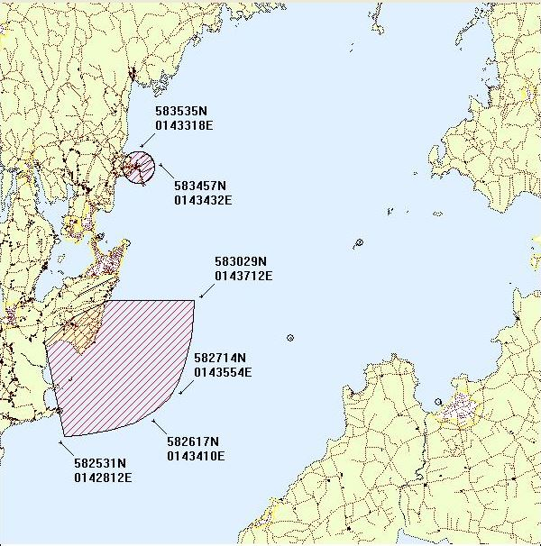
Ytterligare information finns på www.fmv.se/riskomraden

Riskområde 6 (Kråk)
tisdag 29/11 kl 09:00-16:00
onsdag 30/11 kl 08:00-16:00
torsdag 1/12 kl 09:30-11:30 (endast 1000m från land)
Riskområde 1 (FMV Provplats)
måndag 28/11--fredag 2/12
kl 08:00-16:00

